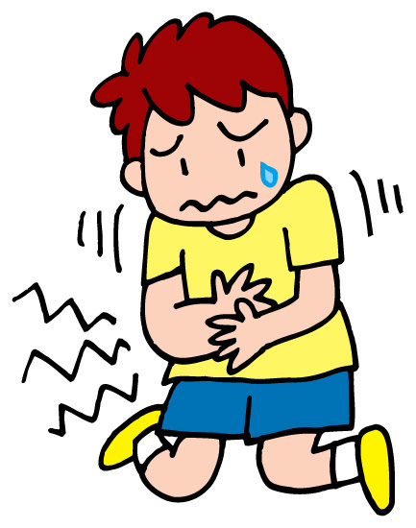

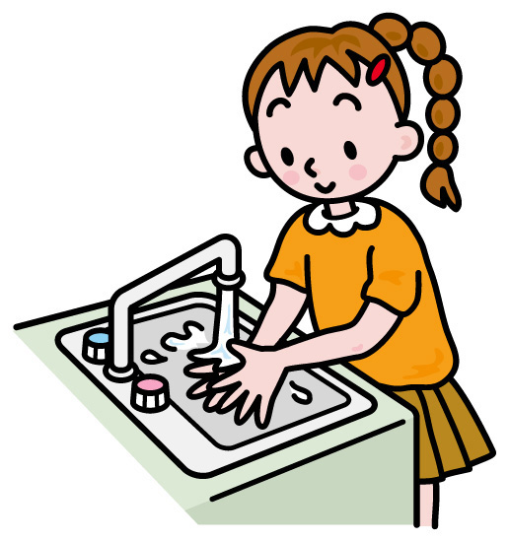
●どうやって防ぐ？

●腸管出血性大腸菌ってなあに？

● 注 意！

●でも、もし食中毒かなと思ったら？

・食中毒などの原因となる病原性大腸菌の一種ですが、腸管内でベロ毒素という出血性下痢の原因となる毒素を作ります。
・感染力がとても強く、少ない菌量で発症します。
・潜伏期間が２～9日と長く、汚染された器具や手などを介して二次感染することがあります。
・焼肉やユッケ、レバー刺しなど牛肉や牛レバーの料理が主な原因食品と考えられています。
・強い腹痛
・下痢（頻回の水様下痢・血液の混ざった下痢）
・発熱や吐き気
・体の抵抗力の弱い乳幼児や高齢者は特にかかりやすく、重症化する可能性が高いので要注意です！
・自分の判断で下痢止めなどの薬を飲むのはさけ、医療機関で、受診しましょう。
・水分の補給も忘れずに！
O157やO26が仲間だよ
人から人へ
感染します！
・便で汚れた下着・おむつはゴム手袋を使用して便を流し、塩素系漂白剤につけておき、他のものと分けて洗濯しましょう。
・手に便がついた場合、石けんでしっかり手洗いした後、逆性石けんや消毒用アルコールで消毒しましょう。
・入浴やプールにも注意が必要で、できればシャワーですませるのがよいでしょう。
・調理をする前・生肉を触ったあと・トイレ
の後には特に丁寧に手を洗いましょう。
・食品は中心部が85℃で1分間以上加熱をしましょう。
・生肉を取り分ける箸と食べる箸の区別をしましょう。
・肉を生のまま、または生焼けで食べないようにしましょう。
●どのような症状？

食 中 毒 ②
シリーズ
バーベキューやキャンプなど、野外での調理をする機会が多い季節になりました。食中毒には十分注意しましょう。

・ 食中毒などの原因となる病原性大腸菌の一種です。
・・・・・腸管内で毒素を作り、出血性の下痢を起こします。
・ 焼肉やユッケ、レバー刺しなど牛肉や牛レバーの料理が主な原因食品と考えられています。
・ 潜伏期間が２～9日と長いのが特徴で、感染に気がつかず、器具や手などが汚染されて二次感染することがあります。
・ 感染力がとても強く、少ない菌量（100個程度）で発症します。
（腸炎ビブリオでは100万個の菌量が必要です）
・ 動物が症状もなく保菌していることがあります
・・・・・動物とのふれあいの後は手を洗いましょう。
① 食品に菌がつかないようにする
手洗い･･･石けんを使って流水で３０秒以上もみ洗いましょう。
調理器具･･･洗剤を使ってよく洗い、熱湯をかけたり、塩素系漂白剤で消毒しましょう。

まな板･･･肉・魚など生もの用と、野菜・調理済食品用とを使い分けましょう。
は し･･･生肉を扱ったはしで他の食品を扱わないようにしましょう。
生肉用トングがあるとよりＧｏｏｄ！

②食品の菌を殺す
・O157は熱には弱く、８5℃で1分間加熱すれば死にます。
肉は表面だけでなく、中心部までしっかり火を通しましょう。
洗う
分ける
Ｏ１５７ってなあに？
予防するには？
体の抵抗力の弱い乳幼児や高齢者は特にかかりやすく、重症化する可能性が高いので要注意です！

もし、下痢などの症状が現れたときは

・自分の判断で下痢止めなどの薬を飲むのはさけ、医療機関で、
受診しましょう。
・水分の補給も忘れずに！

発症した患者のいる家庭では、

・便で汚れた下着・おむつはゴム手袋を使用して便を流し、塩素系漂白剤につけておき、他のものと分けて洗濯しましょう。
・手に便がついた場合、石けんでしっかり手洗いした後、逆性石けんや消毒用アルコールで消毒しましょう。
・入浴やプールにも注意が必要です。

注 意
30代から40代は感染しても発症率が低いです。
つまり、O157に感染しても、お子様には症状が現れるが、お父さんお母さんは、症状が現れないことが多いということです。
問合せ先
福井県食品安全・衛生課(0776-20-0354)
各健康福祉センター
福井健康福祉センター(0776-36-1116) 丹南健康福祉センター(0778-51-0034)
坂井健康福祉センター(0776-73-0600) 二州健康福祉センター(0770-22-3747）
奥越健康福祉センター(0779-66-2076) 若狭健康福祉センター(0770-52-1300)
厚生労働省ホームページ：O157 Q&A
http://www1.mhlw.go.jp/o-157/o157q_a/index.html

O157感染者における発症率
1発症率
（国立感染症研究所感染症情報ｾﾝﾀｰ 感染症発生動向調査2007年（1-31週）を基にしたものです。）

